桃園市107學年度 建德國民小學（三年級）學年 教師專業學習社群
運作紀錄表
會議時間 |  | 108年 5 月 1 日 13時30分
會議地點 |  | 301教室
主持人 |  | 盧湘均
紀錄 |  | 盧湘均
社群成員(出席人員如簽到表)
項次 | 姓名 |  | 項次 |  | 姓名
出席人員如簽到表
會議內容
討論事項：
(一) 從106學年度下學期開始迄今，透過各學年、領域、核心小組及課發會，目前為止已完成本校校本課程地圖及彈性學習課程架構（如附件4），請各學年進行討論與確認，尤其，各學年的多元智能-自主學習課程之主題名稱，亦需進行最後之確認。
決議：依原課程名稱”邏輯數學智能”為自主課程名稱。
(二) 討論107學年度下學期美勞教材及簿本使用情形? （附件1-1及1-2）
決議：如附件。
(三) 108學年度教科書版本遴選作業。
決議：如附件。

(四) 108學年度學生簿本及美勞教材選用作業。（附件2-1及2-2）
決議：如附件。
會議活動照片
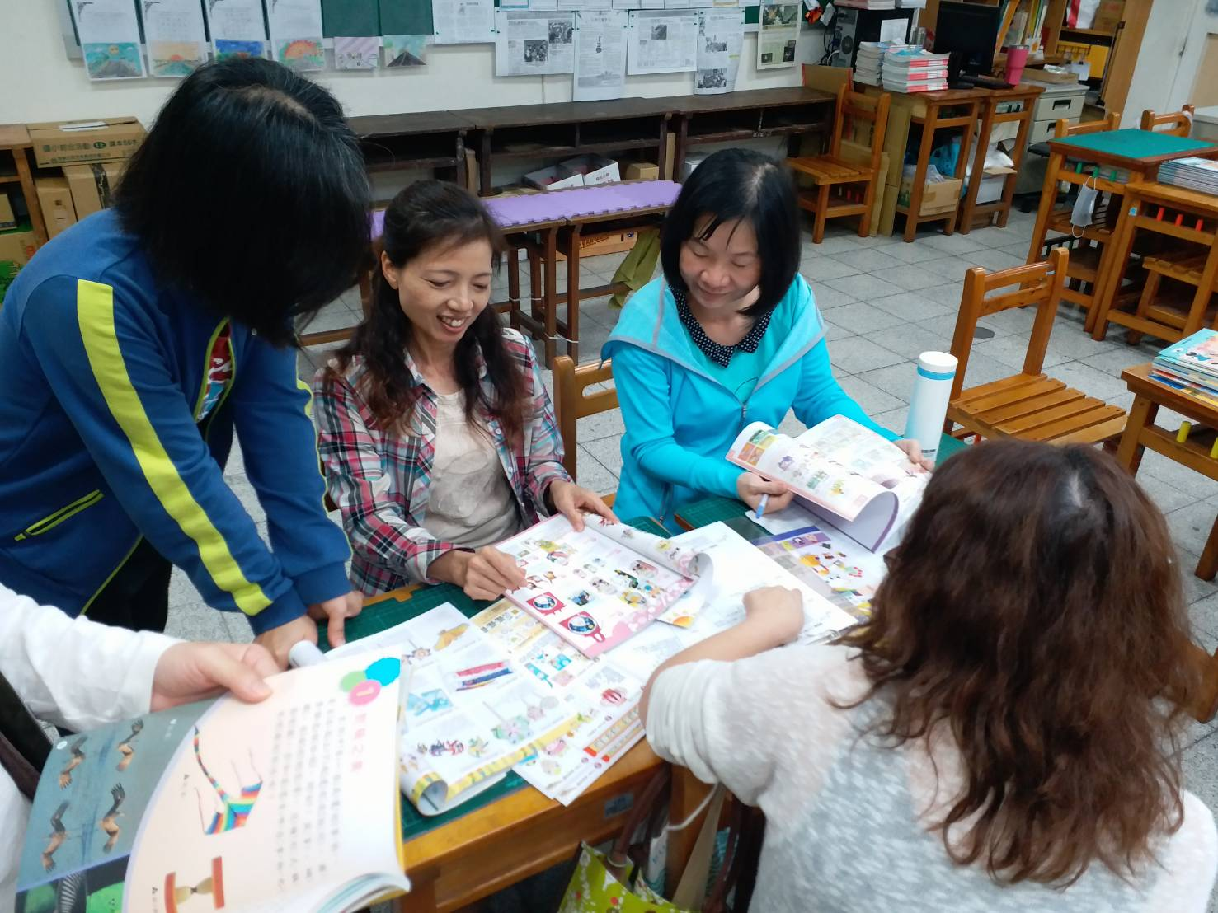 |  |  |  | 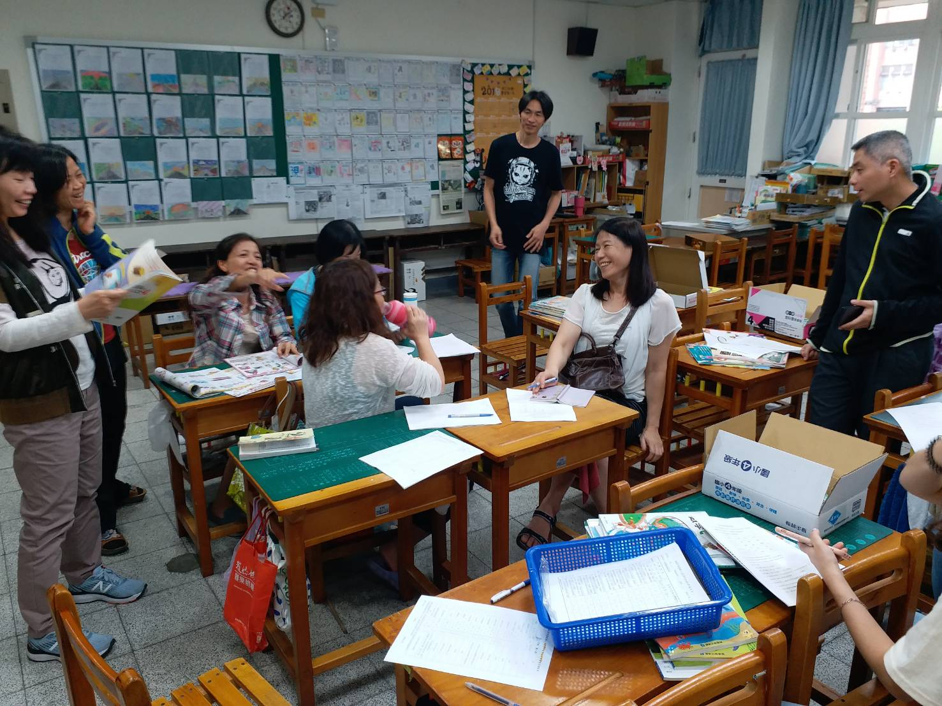
108年5月1日社群議案研討 |  |  |  | 108年5月1日社群議案研討

